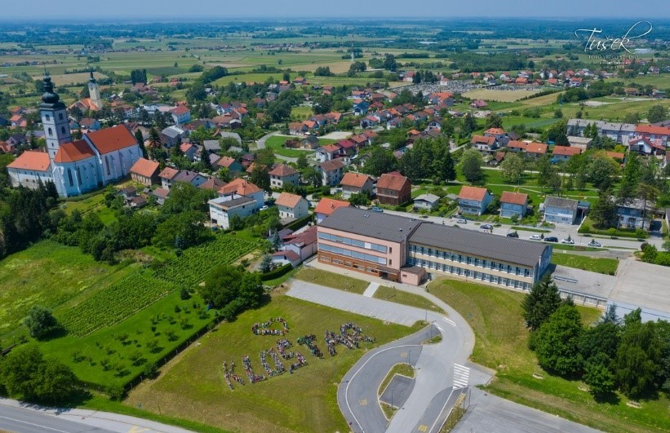

**Vodič za građane** **za 2025. godinu**

**Općina Kloštar Ivanić**

**Poštovani građani,**

predstavljamo Vam *Vodič za građane* za 2025. godinu. U njemu je prikazano iz kojih izvora Općine Kloštar Ivanić ostvaruje rashode te za koje namjene i u koje projekte ih raspoređuje. U želji za transparentnošću raspolaganja javnim novcem i boljom komunikacijom s našim građanima nastavljamo s projektom koji se nalazi na Internet stranici [www.proracun.hr](http://www.proracun.hr/) te na našoj službenoj internetskoj stranici <https://www.klostar-ivanic.hr/>.

Ukupni prihodi i rashodi Općine Kloštar Ivanić za 2025. godinu planirani su u iznosu od 8.263.991,95 eura.

S ciljem poboljšanja kvalitete života naših stanovnika, i ove godine ulažemo značajna sredstva u unapređenje infrastrukture i javnih prostora. Poseban naglasak stavljamo na izgradnju i održavanje nerazvrstanih cesta, uređenje javnih zelenih površina, modernizaciju javne rasvjete te očuvanje hortikulture na području Općine Kloštar Ivanić. Također, obnavljamo objekte od javnog značaja, poput nadstrešnica, zdenaca i spomenika, te vršimo popravke pješačkih staza i zgrada u suvlasništvu Općine. Uz to, radimo na uređenju parkirališta i daljnjoj izgradnji kanalizacijske mreže. Ovim ulaganjima stvaramo ljepšu, funkcionalniju i održiviju zajednicu, prilagođenu potrebama naših građana.

Jedan od najvećih i najvažnijih projekata koje provodimo je II. faza dogradnje zgrade vrtića, s ukupnim ulaganjima od 1.120.000,00 eura. Uz ovaj projekt, posebno ističemo i druge ključne investicije za našu Općinu, kao što su izgradnja parkirališta i rekonstrukcija atletskih staza u Sportskom parku Stjepan Novaković – Žuti, izgradnja i asfaltiranje cesta, pješačkih staza, trgova, parkova i raskrižja, kao i izgradnja groblja. Planirana je i rekonstrukcija nerazvrstanih cesta, uključujući ulicu Milke Trnine i dio ulice Ribnjak. Nastavljamo s dodatnim ulaganjima u obnovu zgrada, poput adaptacije društvenog doma, te energetsku obnovu zgrada u vlasništvu jedinica lokalne samouprave. Ovi projekti značajno pridonose razvoju infrastrukture i poboljšanju kvalitete života u Općini.

Kako bismo spriječili onečišćenje i zagađenje okoliša, u nadolazećoj godini osigurali smo sredstva za niz ekoloških i infrastrukturnih projekata. Među njima su odvodnja atmosferskih voda kroz manje građevinske radove, zimska služba, te mjere dezinfekcije, dezinsekcije i deratizacije. Također, predviđena su sredstva za odvoz i zbrinjavanje glomaznog otpada, sanaciju Tarna, reciklažno dvorište i sanaciju divljih odlagališta. U planu je nabava komunalne opreme za odvajanje otpada, organizirani odvoz smeća u kontejnerima te provođenje veterinarsko - higijeničarskih usluga. Poseban naglasak stavljamo na održivo gospodarenje otpadom, kako bismo dugoročno očuvali naš okoliš.

Demografske mjere nastavljamo provoditi i u 2025. godini, s jasnom vizijom da naša Općina postane još privlačnija za život, pružajući udobnost i kvalitetu koja će potaknuti rast broja novorođene djece i privući nove stanovnike. Kroz jednokratne novčane pomoći za rođenje djeteta te subvencioniranje vrtićkih troškova, nastojimo olakšati roditeljima brigu o najmlađima.

Naša je vizija ulagati u mlade, njihovo obrazovanje i poticati ih na uspjeh, jer su upravo oni budućnost i temelj našeg društva. Kako bismo im olakšali put prema obrazovnim ciljevima, izdvajamo sredstva za subvencioniranje prijevoza učenika, dodjelu stipendija, financiranje škole plivanja, nabavu radnih bilježnica za učenike Osnovne škole Braće Radića, kao i produženi boravak. Osim toga, pružamo potporu učenicima osnovnih i srednjih škola. Ovim mjerama nastojimo smanjiti financijski teret njihovog školovanja, ali i prepoznati i nagraditi njihov trud i uspjehe, gradeći tako snažne temelje za njihovu svijetlu budućnost i napredak naše zajednice.

Kroz Program socijalne skrbi, pružamo podršku obiteljima i kućanstvima slabijeg imovinskog stanja kroz jednokratne pomoći za troškove stanovanja. Također, umirovljenicima i nezaposlenima dodjeljujemo božićnice i uskrsnice, te tekuće donacije u novcu za građane putem Crvenog križa. Osim toga, osiguravamo podmirenje pogrebnih troškova, financiramo ljetovanje za učenike iz socijalno ugroženih obitelji te pružamo prigodnu pomoć starijim osobama i umirovljenicima. Nastavljamo s provedbom projekta "Zaželi" – jednakost za sve, usmjeren na zapošljavanju žena u nepovoljnom položaju na tržištu rada. Krajnji korisnici ovog projekta su starije osobe i osobe u nepovoljnom položaju unutar naše zajednice.

U našoj Općini aktivno djeluju udruge koje obogaćuju zajednicu i pružaju pojedincima priliku da otkriju i razviju svoje talente. Kako bismo podržali njihov rad, dodjeljujemo donacije koje im pomažu u realizaciji raznih aktivnosti i projekata.

Kako bismo potaknuli daljnji razvoj poljoprivrede i gospodarstva naše Općine, iz proračuna smo osigurali sredstva za program potpore poljoprivredi, kao i subvencije obrtnicima, malim i srednjim poduzetnicima. Naš cilj je stvoriti povoljne uvjete za lakši život i rad te poticati zapošljavanje u lokalnoj zajednici. Ovim mjerama nastojimo ojačati ekonomsku stabilnost i potaknuti rast poduzetništva u našem području.

Kroz ovaj projekt želimo Vam prenijeti informacije pomoću kojih možete pratiti raspolaganje proračunskim sredstvima. Vi, drage građanke i građani, možete svojim prijedlozima i komentarima pridonijeti zajedničkom nam cilju da dostupne resurse raspodijelimo na što učinkovitiji način za boljitak i napredak naše zajednice.

Vaše prijedloge, sugestije i komentare možete ostavljati do 17.11.2024. godine kada ćemo sve zaprimljeno uzeti u obzir te na sjednici Općinskog vijeća predstaviti, te prihvaćeno uvrstiti u konačan prijedlog Proračuna za 2025. godinu.

Savjetovanje za Prijedlog Proračuna Općine Kloštar Ivanić za 2025. godinu možete pronaći [OVDJE.](https://proracun.hr/savjetovanja-detalji.php?kid=78&id=5891)

Načelnik Općine

**Što je proračun?**



Proračun je akt kojim se procjenjuju prihodi i primici te utvrđuju rashodi i izdaci za proračunsku godinu, a sadrži i projekciju prihoda i primitaka te rashoda i izdataka za slijedeće dvije godine. Proračun nije statičan akt, već se sukladno Zakonu može mijenjati tijekom proračunske godine, odnosno donose se Izmjene i dopune proračuna.

**Sadržaj proračuna**

Proračun JLS sastoji se od plana za proračunsku godinu i projekcija za sljedeće dvije godine. Proračun JLS sastoji se od općeg dijela, posebnog dijela i obrazloženja proračuna.

|  |  |  |
| --- | --- | --- |
| **SADRŽAJ** | **SASTAVNI DIO** | **OPIS SASTAVNOG DIJELA** |
| **Opći dio proračuna** | Sažetak Računa prihoda i rashoda Sažetak Računa financiranja | * ukupni prihodi poslovanja i prihodi od prodaje nefinancijske imovine, ukupni rashodi poslovanja i rashodi za nabavu nefinancijske imovine * ukupni primici od financijske imovine i zaduživanja i izdaci za financijsku imovinu i otplate zajmova |
| Račun prihoda i rashoda | * ukupni prihodi i rashodi iskazani prema izvorima financiranja i ekonomskoj klasifikaciji na razini skupine * ukupni rashodi iskazani prema funkcijskoj klasifikaciji |
| Račun financiranja | * ukupni primici od financijske imovine i zaduživanja i izdaci za financijsku imovinu i otplate instrumenata zaduživanja prema izvorima financiranja i ekonomskoj klasifikaciji na razini skupine |
| Preneseni višak ili preneseni manjak prihoda nad rashodima | * ako ukupni prihodi i primici nisu jednaki ukupnim rashodima i izdacima, opći dio proračuna sadrži i preneseni višak ili preneseni manjak prihoda nad rashodima |
| Višegodišnji plan uravnoteženja | * ako JLP(R)S ne mogu preneseni manjak podmiriti do kraja proračunske godine, obvezni su izraditi višegodišnji plan uravnoteženja za razdoblje za koje se proračun donosi * ako JLP(R)S ne mogu preneseni višak, zbog njegove veličine, u cijelosti iskoristiti u jednoj proračunskoj godini, korištenje viška planira se višegodišnjim planom uravnoteženja za razdoblje za koje se proračun donosi |
| **Posebni dio proračuna** | Plan rashoda i izdataka proračuna JLP(R)S i njihovih proračunskih korisnika | * rashodi i izdaci JLP(R)S i njihovih proračunskih korisnika iskazani po organizacijskoj klasifikaciji, izvorima financiranja i ekonomskoj klasifikaciji na razini skupine, raspoređenih u programe koji se sastoje od aktivnosti i projekata |
| **Obrazloženje proračuna** | Obrazloženje općeg dijela proračuna i obrazloženje posebnog dijela proračuna | * obrazloženje općeg dijela proračuna JLP(R)S sadrži obrazloženje prihoda i rashoda, primitaka i izdataka proračuna JLP(R)S i obrazloženje prenesenog manjka odnosno viška proračuna JLP(R)S * obrazloženje posebnog dijela proračuna JLP(R)S temelji se na obrazloženjima financijskih planova proračunskih korisnika, a sastoji se od obrazloženja programa koje se daje kroz obrazloženje aktivnosti i projekata zajedno s ciljevima i pokazateljima uspješnosti iz akata strateškog planiranja. |

**Proračunski korisnici:**



Proračunski korisnici su ustanove, tijela javne vlasti kojima je JLS osnivač ili suosnivač, a čije je financiranje većim dijelom iz proračuna svog osnivača ili suosnivača. Proračunski korisnici JLS mogu biti dječji vrtići, knjižnice, javne vatrogasne postrojbe, muzeji, kazališta, domovi za starije i nemoćne osobe…

Proračunski korisnici Općine Kloštar Ivanić su: Javna ustanova Pećinski park Grabovača i Narodna knjižnica Općine Kloštar Ivanić.

**Zakoni i sankcije:**



Sukladno Zakonu o Proračunu (»Narodne novine«, broj 144/21) Proračun se donosi za jednu fiskalnu (proračunsku) godinu. Kod nas se fiskalna godina poklapa s kalendarskom i traje od 01. siječnja do 31. prosinca. Jedini ovlašteni predlagatelj Proračuna je Općinski načelnik. Općinski Načelnik jedinice lokalne samouprave odgovoran je za zakonito i pravilno planiranje i izvršavanje proračuna, za svrhovito, učinkovito i ekonomično raspolaganje proračunskim sredstvima. Proračun donosi (izglasava) Općinsko vijeće do kraja godine.

Ako se ne donese proračun prije početka proračunske godine, privremeno se, a najduže za prva tri mjeseca proračunske godine, na osnovi odluke o privremenom financiranju koja mora biti donesena do 31. prosinca, nastavlja financiranje poslova, funkcija i programa tijela jedinica lokalne i područne samouprave i drugih proračunskih i izvanproračunskih korisnika.

U slučaju kada je raspušteno samo Općinsko vijeće, a općinski načelnik nije razriješen, do imenovanja povjerenika Vlade Republike Hrvatske, financiranje se obavlja izvršavanjem redovnih i nužnih rashoda i izdataka temeljem odluke o financiranju nužnih rashoda i izdataka koju donosi općinski načelnik.

Po imenovanju povjerenika Vlade Republike Hrvatske, općinski načelnik predlaže povjereniku novu odluku o financiranju nužnih rashoda i izdataka u koju su uključeni ostvareni prihodi i primici te izvršeni rashodi i izdaci u vremenu do dolaska povjerenika. Ako se do 31. ožujka ne donese proračun, povjerenik donosi odluku o financiranju nužnih rashoda i izdataka za razdoblje do donošenja proračuna.

Ako do isteka roka privremenog financiranja nije donesen proračun u jedinici u kojoj je općinski načelnik koji nema zamjenika onemogućen u obavljanju svoje dužnosti, financiranje se obavlja izvršavanjem redovnih i nužnih rashoda i izdataka temeljem odluke o financiranju nužnih rashoda i izdataka koju donosi predstavničko tijelo na prijedlog privremenog zamjenika općinski načelnik iz članka 43.a Zakona o lokalnoj i područnoj (regionalnoj) samoupravi (»Narodne novine«, broj 33/01, 60/01, 129/05, 109/07, 125/08, 36/09, 150/11, 144/12, 19/13, 137/15, 123/17, 98/19, 144/20).

**UKUPAN PRORAČUN, ODNOSNO UKUPNI PRIHODI I PRIMICI, KAO I RASHODI I IZDACI, OPĆINE KLOŠTAR IVANIĆ ZA 2025. GODINU, PLANIRANI SU U IZNOSU OD 8.263.991,95 EURA.**

**PRIHODI I PRIMICI**

**Prihodi poslovanja** Općine Kloštar Ivanić za 2025. godinu planirani su u iznosu od 6.816.008,34 eura, a čine ih **prihodi od poreza** planirani u iznosu od 3.105.560,41 eura, **pomoći iz inozemstva i od subjekata unutar općeg proračuna** planirani su u iznosu od 1.759.142,01 eura, **prihodi od imovine** u iznosu od 1.083.060,78 eura, **prihodi od upravnih i administrativnih pristojbi, pristojbi po posebnim propisima i naknada** planirani u iznosu od 866.285,14 eura, **prihodi od prodaje proizvoda i robe te pruženih usluga, prihodi od donacija te povrati po protestiranim jamstvima** planirani u iznosu od 1.960,00 eura.

**Prihodi od prodaje nefinancijske imovine** planirani su u iznosu od 64.756,00 eura, a čine ih **prihodi od prodaje neproizvedene dugotrajne imovine** planirani u iznosu od 55.827,39 eura i **prihodi od prodaje proizvedene dugotrajne imovine** planirani u iznosu od 8.928,61eura.

**Primici od financijske imovine i zaduživanja** planirani su u iznosu od 507.000,00 eura, a čine ih **primljeni povrati glavnica danih zajmova** planirani u iznosu od 80.000,00 eura i **primici od zaduživanja** planirani u iznosu od 427.000,00.

**Vlastiti izvori** planirani u iznosu od 876.227,61 eura za **rashode poslovanja**.

|  |  |  |  |  |  |
| --- | --- | --- | --- | --- | --- |
| **PRIHODI I PRIMICI** | **IZVRŠENJE 2023.** | **PLAN**  **2024.** | **PLAN**  **2025.** | **PROJEKCIJE 2026.** | **PROJEKCIJE 2027.** |
| **6 Prihodi poslovanja** | **4.515.608,25** | **6.865.350,62** | **6.816.008,34** | **6.816.008,34** | **6.816.008,34** |
| **61** Prihodi od poreza | 2.178.633,33 | 2.791.547,23 | 3.105.560,41 | 3.105.560,41 | 3.105.560,41 |
| **63** Pomoći iz inozemstva i od subjekata unutar općeg proračuna | 1.217.835,67 | 2.239.925,01 | 1.759.142,01 | 1.759.142,01 | 1.759.142,01 |
| **64** Prihodi od imovine | 540.053,10 | 1.080.469,81 | 1.083.060,78 | 1.083.060,78 | 1.083.060,78 |
| **65** Prihodi od upravnih i administrativnih pristojbi, pristojbi po posebnim propisima i naknada | 575.404,29 | 685.736,57 | 866.285,14 | 866.285,14 | 866.285,14 |
| **66** Prihodi od prodaje proizvoda i robe te pruženih usluga, prihodi od donacija te povrati po protestiranim jamstvima | 3.681,86 | 67.672,00 | 1.960,00 | 1.960,00 | 1.960,00 |
| **7 Prihodi od prodaje nefinancijske imovine** | **6.668,27** | **64.756,00** | **64.756,00** | **64.756,00** | **64.756,00** |
| **71** Prihodi od prodaje neproizvedene dugotrajne imovine | 6.668,27 | 55.827,39 | 55.827,39 | 55.827,39 | 55.827,39 |
| **72** Prihodi od prodaje proizvedene dugotrajne imovine | 0,00 | 8.928,61 | 8.928,61 | 8.928,61 | 8.928,61 |
| **8 Primici od financijske imovine i zaduživanja** | **80.000,00** | **933.090,00** | **507.000,00** | **507.000,00** | **507.000,00** |
| **81** Primljene otplate glavnica danih zajmova i povrati depozita | 80.000,00 | 80.000,00 | 80.000,00 | 80.000,00 | 80.000,00 |
| **84** Primici od zaduživanja | 0,00 | 853.090,00 | 427.000,00 | 427.000,00 | 427.000,00 |
| **9 Vlastiti izvori** | **514.302,49** | **428.000,00** | **876.227,61** | **876.227,61** | **876.227,61** |
| **92** Rezultat poslovanja | 514.302,49 | 428.000,00 | 876.227,61 | 876.227,61 | 876.227,61 |

|  |  |  |  |  |  |
| --- | --- | --- | --- | --- | --- |
| **RASHODI I IZDACI** | **IZVRŠENJE 2023.** | **PLAN**  **2024.** | **PLAN**  **2025.** | **PROJEKCIJE 2026.** | **PROJEKCIJE 2027.** |
| **3 Rashodi poslovanja** | **2.684.142,67** | **4.273.677,04** | **4.968.525,64** | **4.968.525,64** | **4.968.525,64** |
| **31** Rashodi za zaposlene | 1.023.685,04 | 1.595.000,00 | 1.995.000,00 | 1.995.000,00 | 1.995.000,00 |
| **32** Materijalni rashodi | 1.078.692,56 | 1.599.051,21 | 1.860.909,81 | 1.860.909,81 | 1.860.909,81 |
| **34** Financijski rashodi | 26.724,96 | 50.605,00 | 75.705,00 | 75.705,00 | 75.705,00 |
| **35** Subvencije | 26.391,62 | 96.205,57 | 126.205,57 | 126.205,57 | 126.205,57 |
| **36** Pomoći dane u inozemstvo i unutar općeg proračuna | 44.902,81 | 101.500,00 | 85.050,00 | 85.050,00 | 85.050,00 |
| **37** Naknade građanima i kućanstvima na temelju osiguranja i druge naknade | 155.857,43 | 246.500,00 | 266.500,00 | 266.500,00 | 266.500,00 |
| **38** Rashodi za donacije, kazne, naknade šteta i kapitalne pomoći | 327.888,25 | 584.815,26 | 559.155,26 | 559.155,26 | 559.155,26 |
| **4 Rashodi za nabavu nefinancijske imovine** | **1.892.960,42** | **3.833.131,96** | **2.998.231,73** | **2.998.231,73** | **2.998.231,73** |
| **41** Rashodi za nabavu neproizvedene dugotrajne  imovine | 69.407,00 | 190.534,00 | 253.207,00 | 253.207,00 | 253.207,00 |
| **42** Rashodi za nabavu proizvedene dugotrajne imovine | 1.543.167,47 | 3.510.580,96 | 2.613.157,73 | 2.613.157,73 | 2.613.157,73 |
| **45** Rashodi za dodatna ulaganja na nefinancijskoj imovini | 280.385,95 | 132.017,00 | 131.867,00 | 131.867,00 | 131.867,00 |
| **5 Izdaci za financijsku imovinu i otplate zajmova** | **158.011,88** | **180.000,00** | **297.234,58** | **297.234,58** | **297.234,58** |
| **51** Izdaci za dane zajmove i jamčevne pologe | 80.000,00 | 80.000,00 | 80.000,00 | 80.000,00 | 80.000,00 |
| **54** Izdaci za otplatu glavnice primljenih kredita i zajmova | 78.011,88 | 100.000,00 | 217.234,58 | 217.234,58 | 217.234,58 |

**Rashodi poslovanja**

**Rashodi poslovanja Općine Kloštar Ivanić za 2025. godinu planirani su u iznosu od 4.968.525,64 eura, a čine ih:**

1. Rashodi za zaposlene planirani u iznosu od 1.995.000,00 eura,
2. Materijalni rashodi planirani u iznosu od 1.860.909,81 eura,
3. Financijski rashodi planirani u iznosu od 75.705,00 eura,
4. Subvencije planirane u iznosu od 126.205,57 eura,
5. Pomoći dane u inozemstvo i unutar općeg proračuna planirane u iznosu od 85.050,00 eura,
6. Naknade građanima i kućanstvima na temelju osiguranja i druge naknade planirane u iznosu od 266.500,00 eura,
7. Rashodi za donacije, kazne, naknade šteta i kapitalne pomoći planirani u iznosu od 559.155,26 eura.

**Rashodi za nabavu nefinancijske imovine**

**Rashodi za nabavu nefinancijske imovine planirani u iznosu od 2.998.231,73 eura, a čine ih:**

1. Rashodi za nabavu neproizvedene dugotrajne imovine planirani u iznosu od 253.207,00 eura,
2. Rashodi za nabavu proizvedene dugotrajne imovine planirani u iznosu od 2.613.157,73 eura,
3. Rashodi za dodatna ulaganja na nefinancijskoj imovini planirani u iznosu od 131.867,00 eura.

**Izdaci za financijsku imovinu i otplate zajmova planirani u iznosu od 297.234,58 eura**

Izdaci za dane zajmove i jamčevne pologe Općine Kloštar Ivanić za 2025. godinu planirani su u iznosu od 80.000,00 eura i izdaci za otplatu glavnice primljenih kredita i zajmova planirani su u iznosu od 217.234,58 eura.

**PRORAČUNSKE KLASIFIKACIJE**

Prihodi, primici, rashodi i izdaci proračuna i financijskog plana iskazuju se prema proračunskim klasifikacijama. Sukladno Pravilniku o proračunskim klasifikacijama (»Narodne novine«, broj 4/24) proračunske klasifikacije jesu:

* + **Organizacijska klasifikacija** sadrži povezane i međusobno usklađene (hijerarhijski i s obzirom na odnose prava i odgovornosti) cjeline proračuna i proračunskih korisnika koje odgovarajućim materijalnim sredstvima ostvaruju postavljene ciljeve,
  + **Programska klasifikacija** je prikaz programa i njihovih sastavnih dijelova: aktivnosti i projekata, definiranih u skladu s aktima strateškog planiranja te ciljevima i zadaćama proračuna te proračunskih i izvanproračunskih korisnika,
  + **Funkcijska klasifikacija** je prikaz rashoda proračuna te proračunskih i izvanproračunskih korisnika razvrstanih prema njihovoj namjeni,
  + **Ekonomska klasifikacija** sadrži prihode i primitke po prirodnim vrstama te rashode i izdatke prema njihovoj ekonomskoj namjeni kojoj služe,
  + **Lokacijska klasifikacija** je prikaz rashoda i izdataka prema teritorijalno definiranim cjelinama u skladu s ustrojem Republike Hrvatske, drugih država članica Europske unije te ostalih država,
  + **Izvori financiranja,** a koje čine skupine prihoda i primitaka iz kojih se podmiruju rashodi i izdaci određene vrste i utvrđene namjene.

Proračun Općine Kloštar Ivanić sastoji se od razdjela, glava i programa. Programi se sastoje od aktivnosti i projekata (kapitalni i tekući projekti).

**OPIS POSEBNOG DIJELA PRORAČUNA**

**RAZDJEL 001 PREDSTAVNIČKA I IZVRŠNA TIJELA - 444.188,58 EURA**

**GLAVA 01 PREDSTAVNIČKA I IZVRŠNA TIJELA - 444.188,58 EURA**

**Program 1001 Predstavnička i izvršna tijela - 444.188,58 eura**

Iz proračuna je za naknade za rad predstavničkih, izvršnih i radnih tijela planiran iznos od 32.500,00 eura, za naknade političkim strankama planirano je 10.716,00 eura, za dan Općine planirano je 50.000,00 eura, za Veliku i Malu Gospu planirano je 30.000,00 eura, za održavanje izbora planirano je 35.000,00 eura, za proračunsku pričuvu planirano je 11.238,00 eura, za otplatu zajmova planirano je 251.234,58 eura, za nagradu za ostvarena postignuća planirano je 2.000,00 eura, za financiranje rada Savjeta mladih planirano je 6.500,00 eura, za osobni automobil planirano je 15.000,00 eura.

**RAZDJEL 002 JEDINSTVENI UPRAVNI ODJEL - 7.819.803,37 EURA**

**GLAVA 02 JEDINSTVENI UPRAVNI ODJEL - 7.819.803,37 EURA**

**Program 1002 Jedinstveni upravni odjel, vlastiti pogon - 1.141.693,00 eura**

Za materijalne rashode i rashode za usluge planirano je 213.048,00 eura, za rashode za zaposlene planirano je 319.000,00 eura, za rashode za zaposlene – plaće planirano je 525.000,00 eura, za izdatke za postrojenja i opremu planirano je 64.545,00 eura, za računalne programe planirano je 20.000,00 eura, za e - račune planirano je 100,00 eura.

**Program 1004 Organiziranje i provođenje zaštite i spašavanja - 158.800,00 eura**

Za osnovnu djelatnost zaštite od požara (VZO) planirano je 152.000,00 eura, za civilnu zaštitu planirano je 6.000,00 eura, za Hrvatsku gorsku službu spašavanja planirano je 800,00 eura.

**Program 1005 Održavanje komunalne infrastrukture - 1.004.784,00 eura**

Za tekuće održavanje nerazvrstanih cesta planirano je 603.284,00 eura, za održavanje javnih zelenih površina planirano je 15.000,00 eura, za održavanje javne rasvjete planirano je 76.400,00 eura, za zimsku službu planirano je 40.600,00 eura, za odvodnju atmosferskih voda (mali građevinski radovi) planirano je 80.000,00 eura, za natječaje i oglase planirano je 8.000,00 eura, za popravak pješačkih staza na području Općine Kloštar Ivanić planirano je 60.000,00 eura, za postavu ploča s imenima ulica, oznakama naselja i slično planirano je 2.000,00 eura, za održavanje građevinskih uređaja i predmeta javne namjene (nadstrešnice, zdenci, spomenici) planirano je 20.000,00 eura, za dezinfekciju, dezinsekciju i deratizaciju planirano je 33.000,00 eura, za veterinarsko – higijeničarske poslove planirano je 21.500,00 eura, za sanaciju divljih odlagališta planirano je 6.000,00 eura, za prigodno ukrašavanje naselja planirano je 14.000,00 eura, za održavanje hortikulture javnih površina na području OKI planirano je 25.000,00 eura.

**Program 1006 Razvoj i sigurnost prometa - 1.158.172,54 eura**

Za izgradnju i asfaltiranje cesta, pješačkih staza, trgova, parkova, raskrižja planirano je 631.826,54 eura, za izgradnju groblja planirano je 216.000,00 eura, za rekonstrukciju nerazvrstanih cesta planirano je 14.000,00 eura, za rekonstrukciju ulice Milke Trnine planirano je 57.000,00 eura, za rekonstrukciju dijela ulice Ribnjak planirano je 239.346,00 eura.

**Program 1007 Potpora poljoprivredi - 199.548,57 eura**

Za financiranje (kreditiranje) proljetne sjetve planirano je 80.000,00 eura, za subvenciju premije osiguranja u poljoprivredi planirano je 6.000,00 eura, za sufinanciranje troškova umjetnog osjemenjivanja krava plotkinja planirano je 3.195,00 eura, subvencije stručnog osposobljavanja u poljoprivredi planirano je 1.500,00 eura, za subvencije uzgojno-selekcijskog rada pasmine konja Hrvatskog Posavca i Hrvatskog hladno planirano je 1.000,00 eura, za financiranje sredstva poljoprivrednim udrugama planirano je 2.700,00 eura, za održavanje poljoprivredne infrastrukture planirano je 75.746,57 eura, za sufinanciranje troškova umjetnog osjemenjivanja krmača planirano je 3.982,00 eura, za sufinanciranje kupnje sjemena djeteline i DTS planirano je 2.000,00 eura, za sufinanciranje markice za telad planirano je 600,00 eura, za usluge pripreme i provođenja natječaja raspolaganja poljoprivrednim zemljištem u vlasništvu RH na području Općine Kloštar Ivanić planirano je 8.125,00 eura, za sufinanciranje kupnje ograde za nasade i životinje na području Općine Kloštar Ivanić planirano je 5.000,00 eura, za sufinanciranje utvrđivanja bređosti krava na području Općine Kloštar Ivanić planirano je 200,00 eura, za sufinanciranje analize tla i poljoprivrednih proizvoda planirano je 2.500,00 eura, za sufinanciranje kupnje mehanizacije za obavljanje poljoprivredne proizvodnje planirano je 7.000,00 eura.

**Program 1008 Jačanje gospodarstva - 24.282,00 eura**

Za subvencije obrtnicima, malim i srednjim poduzetnicima planirano je 3.982,00 eura, za potpore novoosnovanim tvrtkama i obrtima kroz oslobođenje od plaćanja komunalne naknade na vrijeme od godinu dana planirano je 800,00 eura, za turističke projekte Općine Kloštar Ivanić planirano je 9.500,00 eura, za potpore za početak poslovanja poduzetnika planirano je 10.000,00 eura.

**Program 1009 Upravljanje imovinom - 380.398,00 eura**

Za održavanje zgrada za redovno korištenje planirano je 82.244,81 eura, za legalizaciju komunalne infrastrukture i objekata planirano je 15.000,00 eura, za kupnju zemljišta planirano je 36.000,00 eura, za izgradnju i dodatna ulaganja na zgradama (adaptacija društvenog doma) planirano je 82.050,00 eura, za projektnu dokumentaciju i nadzor planirano je 125.286,19 eura, za energetsku obnova zgrada JLS planirano je 39.817,00 eura.

**Program 1010 Predškolski odgoj - dječji vrtić - 2.597.805,00 eura**

Za sufinanciranje boravka djece u drugim vrtićima planirano je 1.000,00 eura, za II. dogradnju zgrade dječjeg vrtića planirano je 1.120.000,00 eura.

Za dječji vrtić proljeće planirano je 1.476.805,00 eura za program predškolskog odgoja.

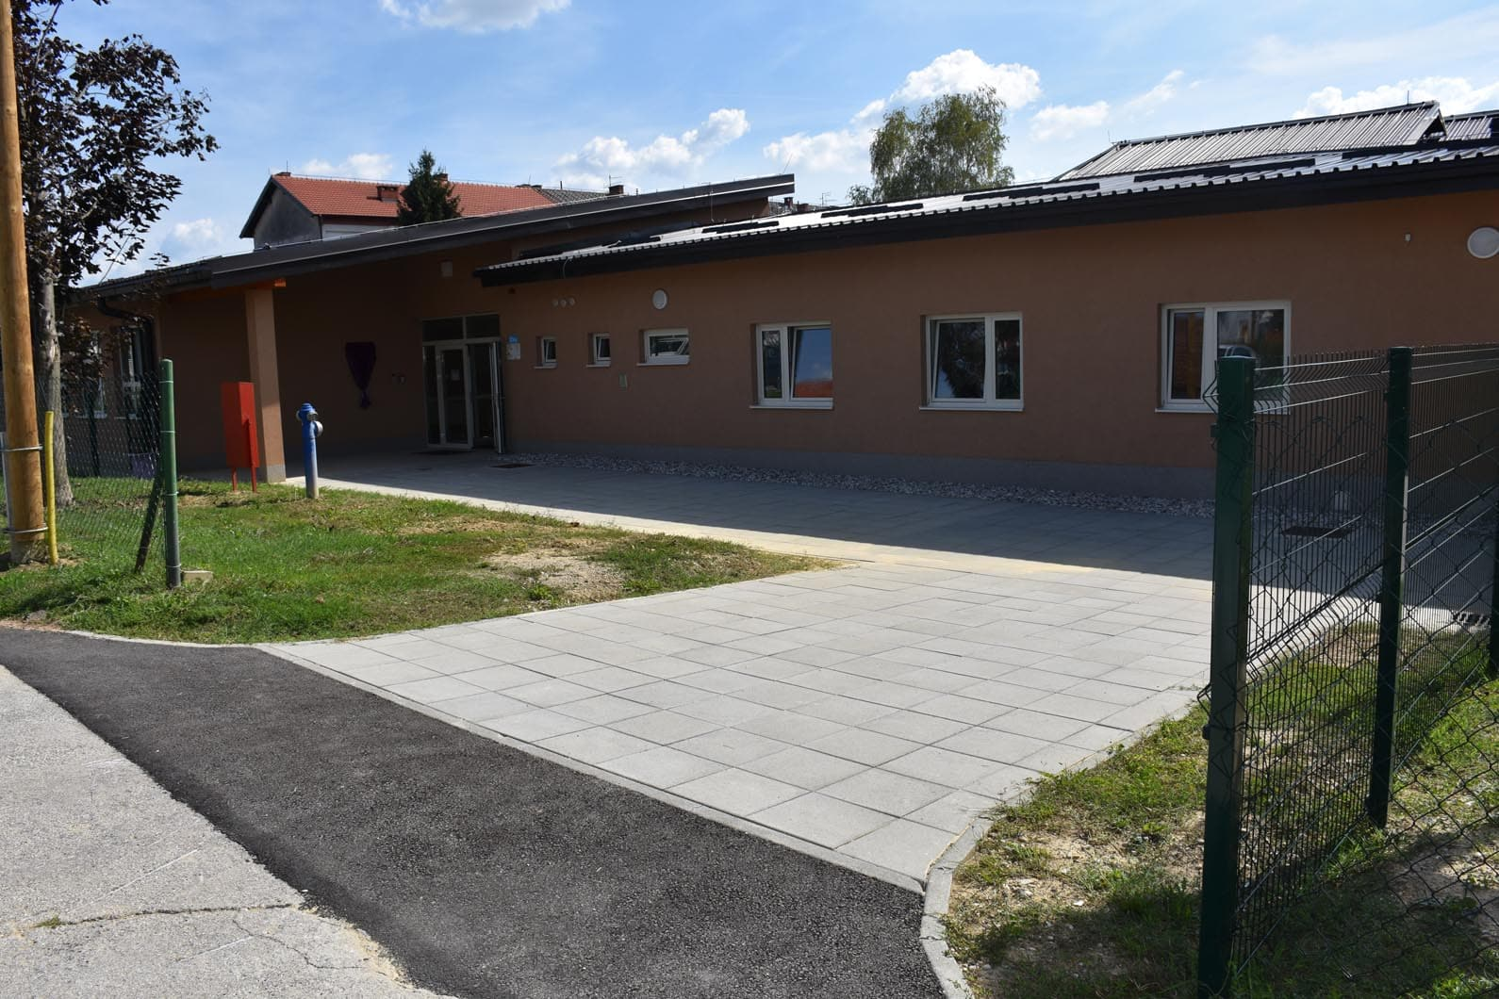

**Program 1011 Osnovno, srednjoškolsko i ostalo obrazovanje – 208.250,00 eura**

Za sufinanciranje troškova prijevoza studenata planirano je 15.000,00 eura, za tekuće donacije u novcu osnovnoj školi planirano je 23.000,00 eura, za sufinanciranje škole plivanja planirano je 2.200,00 eura, za stipendije u novcu planirano je 38.000,00 eura, za nabavu udžbenika i radnih bilježnica u O.Š. Braće Radića planirano je 1.500,00 eura, za produženi boravak u O.Š. Braće Radić planirano je 63.550,00, za potporu učenicima osnovnih i srednjih škola planirano je 65.000,00 eura.



**Program 1012 Socijalna skrb – 231.000,00 eura**

Za jednokratne novčane pomoći roditeljima – za novorođenčad planirano je 35.000,00 eura, za pomoć za stanovanje, jednokratne pomoći planirano je 15.000,00 eura, za jednokratnu pomoć umirovljenicima i nezaposlenima – božićnice i uskrsnice planirano je 88.500,00 eura, za ostale izdatke za humanitarna djela i novčane pomoći po odluci načelnika planirano je 10.000,00 eura, za tekuće donacije u novcu građanima društva Crvenog križa planirano je 6.000,00 eura, za podmirenje pogrebnih troškova planirano je 3.000,00 eura, za trošak ljetovanja učenika u socijalnoj potrebi i osoba s posebnim potrebama planirano je 2.000,00 eura, za financiranje udruga u okviru socijale planirano je 6.000,00 eura, za prigodnu pomoć socijalno ugroženim, starim osobama i umirovljenicima planirano je 5.500,00 eura, za projekt "Zaželi" jednakost za sve planirano je 60.000,00 eura.



**Program 1013 Zaštita, očuvanje i unapređenje zdravlja – 5.198,00 eura**

Za subvenciju kastracije i sterilizacije pasa i mačaka planirano je 3.898,00 eura, za prijevoz pokojnika na obdukciju planirano je 1.300,00 eura.

**Program 1014 Razvoj sporta i rekreacije – 330.765,00 eura**

Za program javnih potreba u sportu planirano je 84.765,00 eura, za izgradnju parkirališta u Sportskom parku Stjepan Novaković – žuti planirano je 90.000,00 eura, za rekonstrukciju Sportskog parka Stjepan Novaković - Žuti - atletske staze planirano je 156.000,00 eura.

**Program 1015 Zaštita okoliša – 106.302,00 eura**

Za Odvoz i zbrinjavanje velikog otpada, sanacija Tarna, reciklažno dvorište planirano je 81.302,00 eura, za odvoz smeća u kontejnerima planirano je 25.000,00 eura.

**Program 1016 Promicanje kulture – 116.564,00 eura**

Za program javnih potreba u kulturi planirano je 26.810,00 eura, za djelatnost knjižnice planirano je 17.254,00 eura, za elektroničke medije planirano je 62.500,00 eura, za sanaciju objekta stare apoteke planirano je 10.000,00 eura.

**Program 1017 Razvoj civilnog društva – 16.280,00 eura**

Za tekuće donacije za razvoj vjerskih sloboda planirano je 5.000,00 eura, dotacija udrugama branitelja iz Domovinskog rata i pomoć stradalima planirano je 10.160,00 eura, za LAG Moslavina planirano je 1.120,00 eura.

**Program 1018 Prostorno uređenje i unapređenje stanovanja – 110.015,00 eura**

Za mjere unapređenja stanovanja planirano je 3.654,00 eura, za uređenje zapuštenih privatnih parcela planirano je 20.000,00 eura, za financiranje mjere sigurnosti u prometu planirano je 10.000,00 eura, za sufinanciranje svjetlosne signalizacije pješačkih prijelaza planirano je 10.000,00 eura, za dječje igralište u naselju Lipovec Lonjski planirano je 33.180,50 eura, za dječje igralište u naselju Stara Marča planirano je 33.180,50 eura.

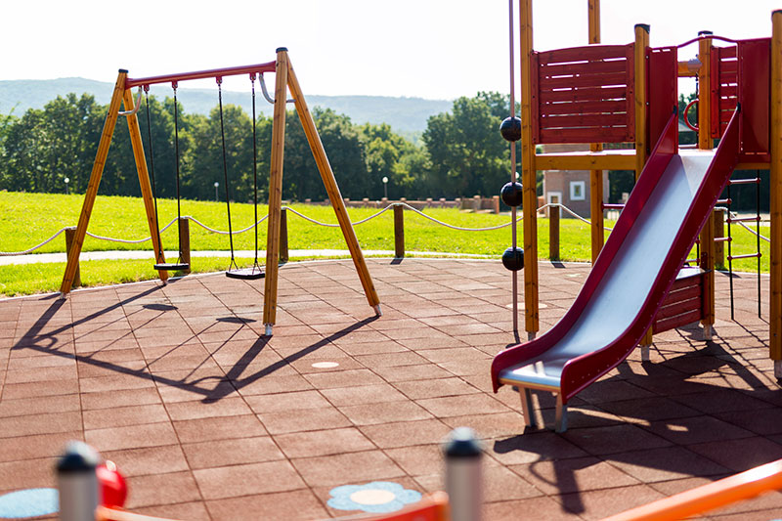

**Program 1019 Program raspodjele sredstava za prirodne katastrofe – 29.946,26 eura**

Za program raspodjele sredstava za elementarne nepogode planirano je 29.946,26 eura.